**Руководство программиста**

**1) Назначение и условия применения программы:**

Сайт предназначен для ознакомления посетителей с компанией,

возможностью предоставить покупателям возможность оставить заявку на нужную мебель прямо на сайте и при этом показать всю необходимую информацию о будущей покупке.

Таблица №1. «Состав технических средств и их характеристики»

|  |  |
| --- | --- |
| **Технические средства** | **Требования** |
| Браузеры | Последняя версия Google Chrome, Mozilla Firefox, Microsoft Edge, Safari, Opera и др. |
| Устройства вывода | Устройства с разрешением экрана не менее 1280x720 пикселей |
| Устройства ввода | Клавиатура и мышь |
| Операционные системы | Windows 7, 8, 10, macOS 10.12 или новее, iOS 11 или новее, Android 5 или новее и другие ОС |

**Требования к хостингу**

• Обработка .htaccess.

• Поддержка SQLlite

• Наличие интерпретатора python: любой настроенный и стабильно работающий акселератор (eAccelerator, APC, Zend Server CE или другой).

• Поддержка SSL в PHP (возможность работы с SSL сокетами).

**Программные средства, используемые во время испытаний:**

Для корректной работы программы необходимо: ОС Windows 10 и выше, Chrome, Edge, Яндекс, Opera.

**2) Характеристика программы:**

Программа должна обеспечивать следующие функции:

* Добавление, удаление и редактирование товаров
* Фильтрация товара по критериям: «Наименование», «Цена»
* Организация страницы с товарами и фильтрацией
* Организация страницы с отзывами
* Организация страницы «Об услуге» с подробным описанием услуги
* Организация страницы «Заявки» с информацией об актуальных и архивных заявках
* Организация страницы «Выбрать» с возможностью оставить заявку на нужный товар

**3) Обращение к программе:**

Python — высокоуровневый язык программирования общего назначения с динамической строгой типизацией и автоматическим управлением памятью, ориентированный на повышение производительности разработчика, читаемости кода и его качества, а также на обеспечение переносимости написанных на нём программ. Язык является полностью объектно-ориентированным в том плане, что всё является объектами. Необычной особенностью языка является выделение блоков кода отступами. Синтаксис ядра языка минималистичен, за счёт чего на практике редко возникает необходимость обращаться к документации.

PyCharm – это интегрированная среда разработки на языке Python, созданная компанией JetBrains. Среди питонистов эта IDE вторая по популярности после редактора кода Visual Studio Code: как основную её используют 31% разработчиков.

Код страницы «Главная»:

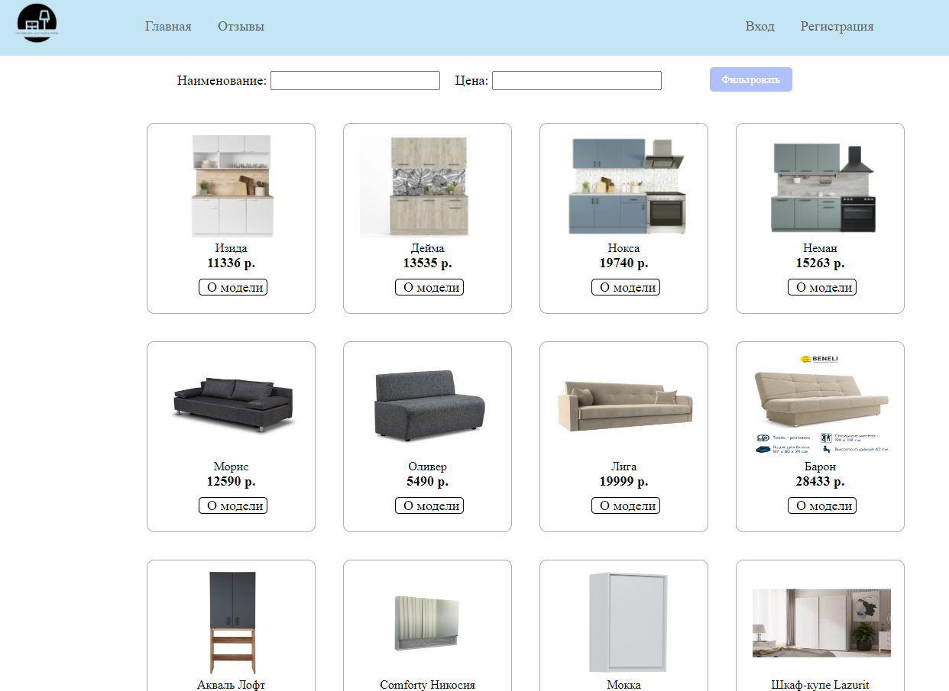

Рис.13 «Страница главная»

{% extends "blog/base.html" %}  
{% block content %}  
  
{% if posts %}  
<**div class="products"**>  
 <**div class="container"**>  
 <**form method="get" class="form-filter"**>  
 <**div**>  
 {{ posts.form.as_p }}  
 <**button type="submit" class="btn btn-primary"**>Фильтровать</**button**>  
 </**div**>  
 </**form**>  
 </**div**>  
</**div**>  
  
<**div class="products-items"**>  
 {% for post in posts.qs %}  
 <**div class="product-item"**>  
 <**img width="181" height="134" src="media/{{ post.photo }}"**>  
 <**p class="title"**> {{ post.title }}</**p**>  
 <**p class="price"**><**b**>{{ post.price }} р.</**b**></**p**>  
 <**div class="knopki"**>  
 {% if user.is_authenticated %}  
 <**input type="button" value="Выбрать" onclick="location.href = '{% url 'orders-create' post.id %}'"**>  
 {% endif %}  
 <**input type="button" class="model" value="О модели"  
 onclick="location.href = '{% url 'product-detail' post.id %}'"**>  
 </**div**>  
 </**div**>  
 {% endfor %}  
</**div**>  
{% else %}  
<**p**>Нет записей</**p**>  
{% endif %}  
{% endblock content %}

Код страницы «Отзывы»:

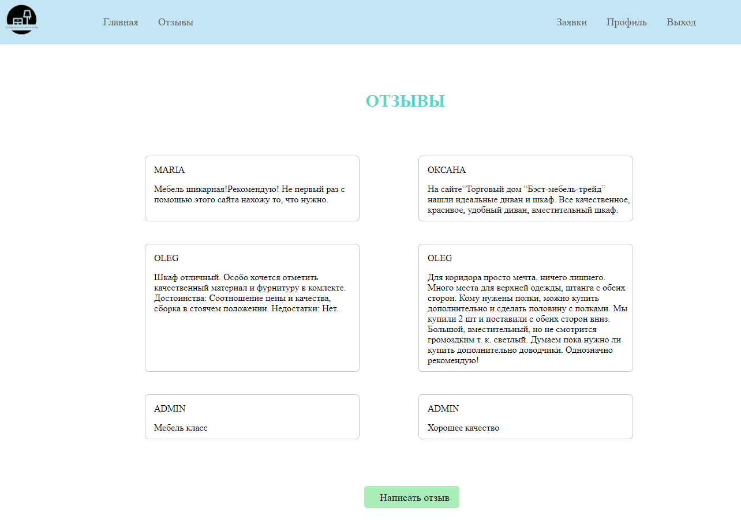

Рис.14 «Страница физических лиц»

{% extends "blog/base.html" %}  
{% block content %}  
  
<**h1 class="h1"**>ОТЗЫВЫ</**h1**>  
{% if reviews %}  
<**div class="rewievs"**>  
{% for review in reviews %}  
 <**article class="rewievs-item"**>  
 <**p**> {{ review.author }}</**p**>  
 <**p**> {{ review.content }}</**p**>  
 </**article**>  
{% endfor %}  
</**div**>  
{% else %}  
 <**p**>Нет записей</**p**>  
{% endif %}  
 {% if user.is_authenticated %}  
 <**div class="aaa"**> <**a class="aa" href="{% url 'post-create' %}"**>Написать отзыв</**a**></**div**>  
 {% endif %}  
{% endblock content %}

**4) Входные и выходные данные:**

Таблица №2 «Входные данные в БД»

|  |  |
| --- | --- |
| **Поля** | **Тип данных** |
| Имя пользователя | varchar (150) |
| Email | varchar (254) |
| Пароль | varchar (128) |
| Наименование | varchar (50) |
| Цена | integer |
| Фото | varchar (100) |
| Описание | text |

Таблица №3 «Входные данные на сайте»

|  |  |
| --- | --- |
| **Поля** | **Тип данных** |
| Имя пользователя | TextField |
| Email | EmailField |
| Пароль | CharField |
| Наименование | CharField |
| Цена | IntegerField |
| Фото | ImageField |
| Описание | TextField |

**5) Выходная информация:**

На странице «Главная» можно увидеть карточки с товарами. Если пользователь авторизован, то у него будет оставить заявку на товар. Если пользователь не авторизован, то он сможет просмотреть товары, но не сможет оставить заявку на товар до тех пор, пока не выполнит вход или регистрацию на сайте.

На странице «Заявки» представлена актуальная информация и действующих заявках и об архивных

На странице «Вход» предоставляются поля для ввода логина и пароля

На странице «Регистрация» предоставляются поля для ввода данных, таких как: Имя пользователя, Email, пароль, подтверждение пароля.

**6) Сообщения об ошибках:**

Ошибка, возникающая при запуске сайта, не переходя в нужную директорию.



Рис.15 «Ошибка запуска сайта»

Ошибка, возникающая, когда программа не видит класс, служащий для написания отзывов, либо класс вообще отсутствует в структуре кода программы.

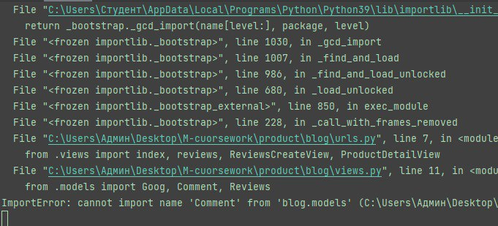

Рис.16 «Отсутствие класса»

Ошибка, возникающая, когда программа не видит модель, служащая для отображения продукции.

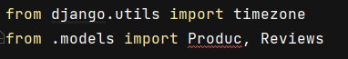

Рис.17 «Отсутствие класса»